|  |  |
| --- | --- |
| 7. Application | * Daten ein- und Ausgabe * Stellt Funktionen der Anwendung zur Verfügung |
| 6. Presentation | * Bestimmt Datenformat |
| 5. Session | * Wann & Wie lange wird gesendet * Verbindungsorga. |
| 4. Transport | * Sorgt für fehlerfreie Übertragung der Pakete in Richtiger Reihenfolge * Pakete werden einzelnen App. Zugeordnet * Multiplexing * **Sendet:** Segmente |
| 3. Network | * Logische Adressierung der Endgeräte (Routing), Weiterleitung von IP Paketen, Fragmentierung * **Hardware:** Router, Layer 3 Switch * **Sendet:** Pakete |
| 2. Datalink | * Fehlererkennung durch Datenflusskontrolle, Verbindungsaufbau, Framever/entpackung * Sichert Dienst der Physical Layer mit Flow-Control * **Hardware:** Bridge, Switch   Protokolle & Dienste zwischen Systemen müssen Identisch sein. Schnittstellen zwischen Schichten nicht. Implementierung einzelner Schichten ist System-Unabhängig solange Protokoll & Schnittstelle identisch bleibt   * **Sendet:** Frames |
| 1. Pysical | * Übertragung der Bits über physische Verbindung * **Hardware:** Leitungen, Stecker * **Sendet:** Bits (**Leitungscodes: *Siehe Physical Layer****)* |

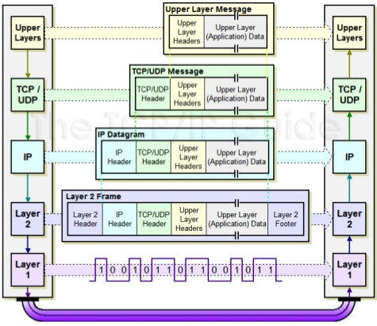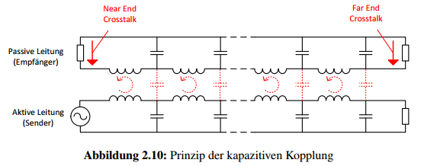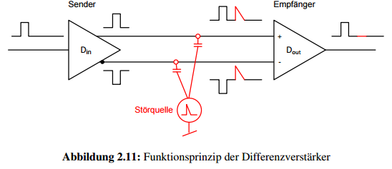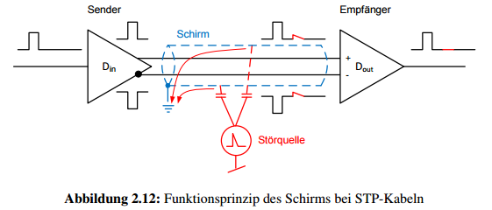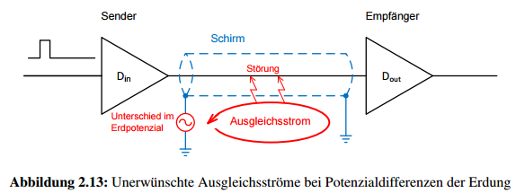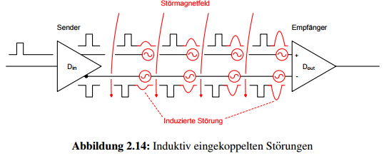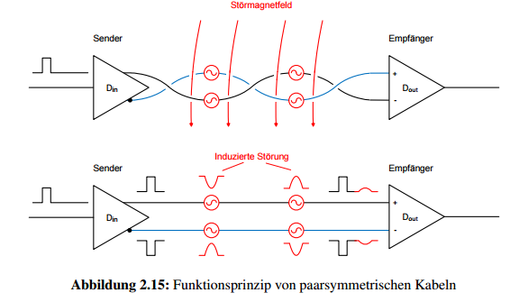

|  |  |  |  |  |
| --- | --- | --- | --- | --- |
| **Koaxial** | **Twin-Axial** | **Paaar Symmetrisch** | **Shielded Twisted Pair** | **Glasfaser** |
| * Gut für Hochfrequente Signale * Relativ unempfindlich bei elektro.mag. Störungen * Heikel im Umgang | Aufbau: Mehrere symmetrische Aderpaare (einzeln geschirmt) mit Gesamtschirmung   * Bessere Schirmung * Höherer elek.mag. Schutz * Geringster SKEW | Häufiger Einsatz (Hausanschlüsse Tel.)   * Bei guter Qualität auch für Breitband Datenübertragung | Aufbau: Drahtgeflecht (niederFreq. Störung)  Metalbeschichtung (hochFreq. Störung)  *Unschielded Twised Pair*  **->**schlechtere Schirmung  *xx/y* ***TP******y: Drahtschirm*** *xx:Gesamtschirmung (****U****ngeschirmt,* ***F****olienschirm, S= Geflechtschirm, SF= S&F-Kombo)* | Multi-Mode Sufenfaser  LANBerreich <= 2km   * SKEW von ca. 50.ns/km * Billig in der Herstellung   Multi-Mode Gradientenfaser:  Moden mit kürzestem Weg werden gebremst   * SKEW von ca. 0.5ns/km * Teuer in der Herstellung   Monomode Glasfaser:  Kleiner Kern (5.10 µm  100 Gbit/s bis 40km |

**Ausbreitungsgeschwindigkeit**: $\frac{c_{0}}{n}$ = 200'000 km/s

n= Brechungsindex, Co = 2’99’792’458 m/s

Höhere Bandbreite (HZ) = Höhere Datenrate (bit/s)

Signaldämpfung in dB *(Spannung)*: $20* \log_{10}\left(\frac{U_{1}}{U_{2}}\right)=n dB$

Signaldämpfung in dB *(Leistung)*:

U1= Eingangsleistung/Spannung, U2= Ausgangsleistung/Spannung

**Kritik Osi-Modell:**

* Datensicherheit- und Verschlüsselung
* Hochverfügbarkeit und Redundanz
* Netzwerkmanagement
* Zeitsynchronisation
* Wurde nachträglich adressiert

**Networklayer Diensttypen:**Verbindungslos(UDP):

* Senden ohne Vorbereitung an beliebige Ziele
* Umgehung von Störungen ohne weitere Massnahme von Aussen
* InTransingknoten benötigen keine Ressourcen für den Verbundungskontext & Keine Verwaltung

Verbundungsorientiert(TCP):

* Erlaubt Durchsatz, Delay, Verlust
* Kontrolle und gezielte Lenkung von Datenströmen
* Reihenfolge der Daten bleibt erhalten
* Weiterleitungsentscheid auf Grund der Verbindungsdauer ist effizienter

**Unzuverlässiger Dienst:**

* Datenverlust möglich (nicht kritisch), Reihenfolge nicht beachtet, Wegfindung nicht immer Identisch, Korrektheit der Daten nicht gewährleistet
* **Bsp.:** Sprach/Videoübertragung (Zeitverzögerung durch Wiederübertragung ist kritischer als einzelne Elemente)

**Zuverlässiger Dienst:**

* Keine Daten gehen verloren
* Sicherung durch Fehlererkennung/Korrektur und Quittierung **Bsp.: File-Transfer**